

驴了么旅游管理系统
项目计划

编 撰 人：薛文博
审 核 人：刘芳
批 准 人：
批准日期：2016-3-7
保密级别：绝密
文档版本：1.0.0

北京中软国际信息技术有限公司

版本历史
日期 | 版本 | 说明 | 作者
2016-03-07 | 0.0.1 |  | 薛文博
2016-03-08 | 0.1.0 |  | 薛文博
2016-03-15 | 1.0.0 |  | 薛文博

目 录
1. 引言 4
1.1. 编制目的 4
1.2. 适用范围 4
1.3. 术语定义 4
1.4. 参考资料 5
2. 项目概况 5
2.1. 项目背景 5
2.2. 项目基本信息 5
2.3. 项目范围 6
3. 项目目标 6
3.1. 业务目标 6
3.2. 管理目标 6
3.3. 技术目标 7
4. 组织结构 7
4.1. 组织结构图 7
4.2. 项目组成员联系方式 8
5. 任务安排和里程碑 9
5.1. 项目进度计划 9
5.2. 里程碑信息 10
6. 从属计划 10
6.1. 沟通计划 10
6.2. 风险管理计划 11
6.3. 基础架构和支撑平台 12
6.4. 资料管理计划 12
6.5. 评审计划 13
6.6. 项目辅助管理工具 13
6.7. 项目开发环境 14
6.8. 产品发布计划 15
7. 项目管理制度 15
7.1. 作息制度 15
7.2. 请假制度 15
7.3. 绩效考核制度 15
7.4. 安全管理制度 16

引言

编制目的
为了保证项目团队按时保质地完成项目目标，便于项目团队成员更好地了解项目情况，使项目工作开展的各个过程合理有序，因此以文件化的形式， 把对于在项目生命周期内的工作任务范围、各项工作的任务分解、项目团队组织结构、各团队成员的工作责任、团队内外沟通协作方式、开发进度、经费预算、项目 内外环境条件、风险对策等内容做出的安排以书面的方式，作为项目团队成员以及项目干系人之间的共识与约定，项目生命周期内的所有项目活动的行动基础，项目 团队开展和检查项目工作的依据。
本项目开发计划用于从总体上指导旅游管理系统项目顺利进行并最终得到通过评审的项目产品，本项目开发计划面向项目组全体成员。

适用范围
本项目开发计划用于从总体上指导旅游管理系统项目顺利进行并最终得到通过评审的项目产品，本项目开发计划面向项目组全体成员。
此文档适用于本项目计划内的所有文档，包括需求分析说明书， 概要设计说明书，测试问题跟踪表，以及小组与各成员的工作报告。

术语定义
IOC: 控制反转
JSON：(JavaScript Object Notation) 是一种轻量级的数据交换格式
ANDROID：是一种基于Linux的自由及开放源代码的操作系统，主要使用于移动设备
ECLIPSE：基于Java的可扩展开发平台
APK: AndroidPackage的缩写，即Android安装包
GPS:：全称Global Postitioning System，中文名为：全球定位系统。
MY SQL：一个数据库版本

参考资料
文档格式要求按照我国GB/T8567-1988国家标准和IEEE/ANSI830-1993标准规范要求进行。包括以下文件：
ANDROID旅游管理系统需求分析说明书
软件工程项目开发文档范例
软件工程国家标准文档
软件需求说明书编写规范

项目概况

项目背景
a)软件系统名称:旅游管理系统
b)任务提出者: 中软国际重庆川大项目开发组;
开发者: 川大Shadow工作室;
用户: 驴友/旅游爱好者,Android手机使用者
开发中心: 重庆西永微电子产业园区开发公司九楼
c)该软件系统需要Android手机提供商和手机网络提供商的支持

项目基本信息
表格 1 项目基本信息
项目基本信息
项目编号 | 007
项目名称 | 旅游管理系统
建设系统名称 | 驴了么旅游平台
甲方名称 | 中软国际重庆ETC
项目类型 | □办公自动化系统 □电子政务审批系统 □电子商务系统  □数据中心类 □MES\ERP系统 □产品研发类  √ 其他，请具体填写 旅游管理系统
业务关键字 | GPS，旅游，ANDROID

项目范围
- 用户间游玩动态的实时共享。地理位置，照片，视频，心情文字都可以共享；
- 景点数据库内有全国景点的基本信息。用户可以随时查看；
- 用户可以查看其权限内的任一好友，关注者发布的旅游记忆；
- 用户间可以进行简单的聊天，可以在论坛上发布问题，供所有用户回答；

项目目标

业务目标
使得旅游管理项目顺利进行，并最终通过评审，交付给用户一个可靠的软件。

管理目标
进度控制目标：
2016-3-8前完成服务器框架的构建与UI的初步设计；
2016-3-15前完成客户端功能的编写；
2016-3-17前完成客户端UI的美化；
2016-3-18前完成对项目的测试与优化；
2016-3-20项目评审，交付客户。
产品质量目标：
软件整体崩溃率小于千分之一。
成本控制目标：
时间成本应当控制在20天以内。

技术目标
在给定成本、进度的前提下，开发出具有可修改性、有效性、可靠性、可理解性、可维护性、可重用性、可适应性、可移植性、可追踪性和可互操作性并满足用户需求的软件产品。

组织结构

组织结构图
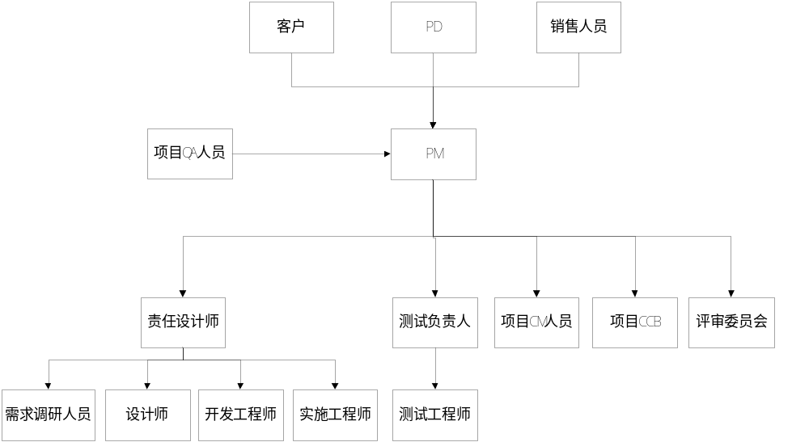图 1 组织结构图示例

表格 2 内部角色职责说明
角色 | 职责 | 技能要求
PM | 负责整体计划的制定和监督执行，确保项目目标的完成 | 熟悉项目管理过程，并具备相当的管理能力和沟通能力
责任设计师 | 负责需求、设计、编码、测试和实施阶段的主要工作和安排 | 对于软件工程理解和技术架构设计有相当的能力，有丰富的设计经验
需求调研人员 | 负责需求调研 | 对业务相对了解，有丰富的需求调研经验
设计师 | 负责子系统的概要设计和详细设计 | 具备UML、OO等设计能力和开发能力
开发工程师 | 负责系统的详细设计和开发 | 具备UML、OO等设计能力和开发能力
测试负责人 | 负责测试计划的制定和测试工作的监督 | 熟悉测试工作，并了解测试人员技能
测试人员 | 负责系统的测试 | 熟悉测试工具和测试技巧
实施工程师 | 负责系统的实施 | 有相当的部署能力和实施能力
项目CM人员 | 负责项目的配置管理 | 对配置管理工具的使用比较熟悉，并了解有关配置管理（如基线）的概念，并有过配置管理经验
项目CCB | 负责变更的评审 | 对项目情况相当了解
评审组 | 负责管理类和工程类的评审

项目组成员联系方式
表格 3 项目组成员联系方式
姓名 | 角色 | 手机 | 电子邮件
王喧 | 组长 | 18349257123 | 568968446@qq.com
刘芳 | 技术人员 | 18782200887 | 756493201@qq.com
张建国 | 技术骨干 | 15608081076 | 1047860491@qq.com
张肇琪 | 技术人员 | 18380140741 | 320233899@qq.com
王俊翔 | 技术人员 | 13568886929 | 810018022@qq.com
徐琛 | 技术人员 | 18380141007 | 578872706@qq.com
薛文博 | 技术人员 | 13293661888 | 617899928@qq.com

任务安排和里程碑

项目进度计划
[本小节说明项目任务的WBS分解，应包括任务的名称、起止时间和相应的资源等。此处可以引用《项目进度计划》。 ]
任务名称 | 任务描述 | 开始时间 | 结束时间 | 负责人
数据库设计 | 设计数据库，确定数据格式 | 2016-3-1 | 2016-3-1 | 王喧，王俊翔
服务器框架构建 | 构建服务器框架，完善后台代码 | 2016-3-1 | 2016-3-17 | 王喧，刘芳
用户登录与注册模块 | 编写用户登录与注册的功能 | 2016-3-3 | 2016-3-5 | 张建国，徐琛
界面设计与UI跳转 | 设计界面草图与流程图 | 2016-3-2 | 2016-3-4 | 薛文博，张肇琪
个人信息模块 | 个人信息管理与编辑 | 2016-3-5 | 2016-3-12 | 张建国，徐琛
好友与关注者管理模块 | 好友与关注者的管理与增删 | 2016-3-9 | 2016-3-15 | 张肇琪，王俊翔
城市景点信息 | 城市景点信息 | 2016-3-10 | 2016-3-14 | 王俊翔，张建国
旅游记忆管理模块 | 编写旅游记忆的发布与评论功能 | 2016-3-6 | 2016-3-9 | 张建国，张肇琪
站内信模块 | 系统一对多，用户间多对多的信息发送 | 2016-3-13 | 2016-3-17 | 张建国
论坛模块 | 用户间的提问与回答 | 2016-3-11 | 2016-3-15 | 王俊翔，徐琛
主界面与后台逻辑 | 设计，完善主界面的框架 | 2016-3-7 | 2016-3-9 | 张建国
测试 | 对APP各功能进行测试，将BUG反馈给技术人员 | 2016-3-15 | 2016-3-19 | 刘芳，薛文博

里程碑信息
[本小节说明项目的里程碑信息，包括里程碑的名称、进度百分比、时间点和交付物。 ]
表格 3 项目里程碑信息
里程碑名称 | 进度百分比 | 重要交付物 | Bill点 | 付款条件
服务器框架构建完成 | 5% | 服务器端 | 16-3-2 | 无
测试版的发布 | 50% | 测试版客户端 | 16-3-13 | 无
七大功能模块与主界面编写完成 | 85% | 功能完善的客户端软件 | 16-3-15 | 无
测试与界面美化完成 | 100% | 界面美观，功能完善，崩溃率低的客户端软件 | 16-3-18 | 无

从属计划

沟通计划
[说明与项目组内部以及外部的沟通计划。 对于每个外部组织，应确定联系人姓名。]
表格 4 沟通计划示例
沟通类型 | 沟通内容 | 方式 | 频次 | 沟通对象
（内部）  个人工作汇报 | 汇报任务完成情况和存在的问题 | 邮件/例会 | 每周五 | PM
（内部）  项目周报 | 汇报项目进展情况和存在的问题和识别的说风险 | 邮件+附件 | 每周五 | PD；  项目组成员  抄送部门PMO
（内部）  通知 | 任命通知、会议通知、基线的建立通知、产品发布通知等 | 邮件+电话提醒/口头提醒 | 按进度计划 | 通知接收人
（内部）  电子文档传递 | 管理类和工程类文档的发布，不允许直接发送，应说明文档在配置库中的位置和版本 | 邮件+配置管理库 | 按进度计划 | 项目组成员
（内部）  评审会 | 各类技术评审和管理评审 | 根据评审计划安排 | 根据评审计划安排 | 评审委员会/CCB
（内外部）  会议纪要/备忘录 | 例会、沟通会、阶段汇报会的纪要和结果 | 邮件 | 会议结束当天 | 会议参与人
（外部）  项目周报 | 汇报项目进展情况和存在的问题 | 邮件+附件 | 每周一 | 甲方负责人；  甲方接口人
（外部）  项目例会 | 汇报项目进展情况，沟通并解决问题 | 会议 | 每周一 | 甲方负责人；  甲方接口人；
（外部）  项目问题沟通 | 沟通项目问题和寻求解决方案 | 会议/电话沟通 | 随时 | 甲方负责人；  甲方接口人；  第三方负责人。
（外部）  需求调研 | 沟通需求 | 会议 | 按进度计划 | 客户；  甲方接口人；
（外部）  阶段汇报会 | 沟通阶段目标和工作完成情况 | 会议 | 每个里程碑阶段结束 | 甲方负责人；  甲方接口人；

风险管理计划
[本小节说明本项目的风险范围和类型、识别的时机、风险处理的基本策略。 ]
表格 5 风险管理计划示例
基本分类 | 详细分类 | 具体分类 | 识别时机 | 基本处理策略
管理风险 | 范围或需求风险 | 项目需求控制不严格，导致项目范围无限膨胀或者超出预定义范围的30%以上，影响项目进度； | 项目生命周期 | 风险规避
管理风险 | 预算风险 | 项目预算估计不充分，导致项目执行出现超预算； | 项目执行中后期 | 风险规避
管理风险 |  | ……
技术风险 | 技术风险 | 项目设计太复杂，导致已有成员与经费在规定时间内难以完成项目 | 详细设计时期 | 风险规避
技术风险 | BUG风险 | BUG多或者有一两个BUG极为隐蔽，难以找出 | 项目开发阶段与测试阶段 | 风险规避
技术风险 |  | ……

基础架构和支撑平台
基础架构：SSH（struts+spring+hibernate）框架
支撑平台：Windows and Android

资料管理计划
[详细说明纸质文档、电子文档的分类和管理方案。
纸质文档应说明专责负责人，并建立档案方便检索，区分签字类和非签字类。
电子文档的管理均应提交到配置库。属于配置项的文档同时应纳入配置管理。]
表格 6 资料管理计划示例
类型 | 对象 | 负责人 | 管理方式
纸质文档 | 签字类（需求、签收单、验收材料等） | 刘芳 | 文件夹管理
纸质文档 | 非签字类（重要会议纪要/备忘录、周报等） | 刘芳 | 文件夹管理
非配置项 | 需求类电子沟通记录及参考资料 | 薛文博 | 纳入配置库存储
非配置项 | 进度类电子沟通记录（会议纪要/备忘录、周报等） | 薛文博 | 纳入配置库存储
配置项 | 各类配置项 | 王喧 | 纳入配置库存储；  纳入配置管理；  基线配置项纳入基线管理

评审计划
[本小节说明本项目的各类评审规划,包括评审对象、评审方式、评审组成员等。 ]
表格 7 评审计划
评审对象 | 评审方式 | 评审组成员
项目计划 | 审查 | 小组全体成员
需求规格说明书 | 审查 | 小组全体成员
概要设计说明书 | 审查 | 小组全体成员
数据库设计说明书 | 审查 | 小组全体成员
测试问题跟踪表 | 审查 | 小组全体成员
...

项目辅助管理工具
[此处说明缺陷管理系统、配置管理系统等项目管理工具的使用情况。]
表格 8 项目辅助管理工具规划示例
工具名称 | URL | 是否单独建设？ | 管理员
缺陷管理系统 | http://172.18.10.58/ | No | 王喧
配置管理系统 | http://172.18.10.58/ | No | 王喧

项目开发环境
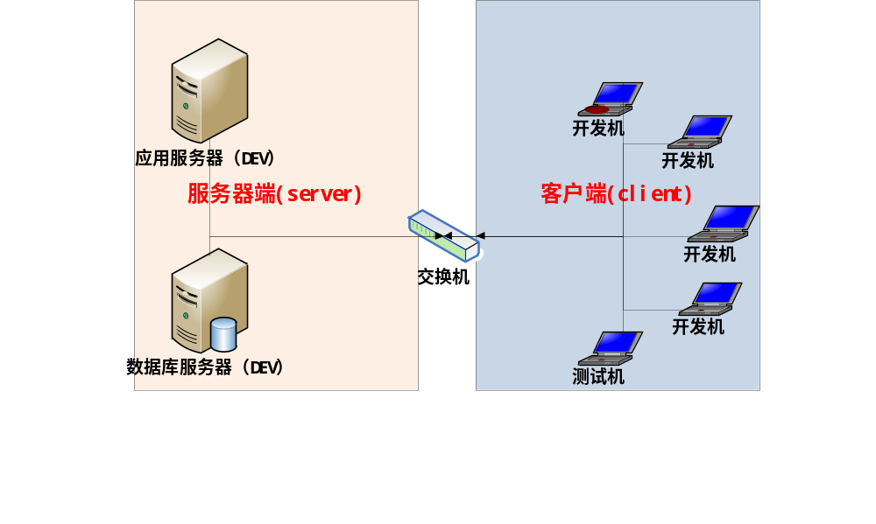
图 2 开发环境拓扑示例图
[同时，需要简要说明硬件资源的使用规划，比如开发环境和测试环境的设备安排等。]
表格 9 硬件资源用途示例
设备用途 | 配置 | IP | 安装软件 | 部署应用
开发应用服务器 | CPU：双核  内存：4G  硬盘：128G | 172.18.10.58 | Windows 2003  IBM WAS ND6.1  My SQL  IBM WAS ND6.1 | R1 FrameworkV4  构件一  构件二
开发数据库服务器 | CPU：双核  内存：4G  硬盘：128G | 172.18.10.58 | Windows 2003  IBM WAS ND6.1  My SQL  IBM WAS ND6.1 | 无
测试应用服务器 | CPU：双核  内存：4G  硬盘：128G | 172.18.10.58 | Windows 2003  IBM WAS ND6.1  My SQL  IBM WAS ND6.1 | R1 FrameworkV4  构件一  构件二
测试数据库服务器 | CPU：双核  内存：4G  硬盘：128G | 172.18.10.58 | Windows 2003  IBM WAS ND6.1  My SQL  IBM WAS ND6.1 | 无
……
[针对开发类软件，尽量依照公司要求使用授权软件或者免费软件，如果客户方有采购，则使用客户采购产品。]
表格 10 软件资源配置示例
资源类型 | 软件名称 | 版本 | 用途
编程开发工具 | MyEclipse |  | 负责开发代码
文档编写工具 | Office | 2007 | 负责编制文档
图片处理工具 | 绘图 |  | 负责图片处理
即时通讯工具 | QQ
数据库 | MySQL | 2003 | 用于构建系统的数据库
……

产品发布计划
表格 11 版本发布计划示例
版本名称 | 发布时间 | 版本内容
驴了么-测试版 | 2016-3-13 | 包含功能：用户管理；好友与关注者的管理；旅游记忆管理；城市景点信息的显示与查询
旅游-V1.0 | 2016-3-18 | 包含测试版中全部功能以及：论坛；定制与发布旅游计划；站内信的发送
...

项目管理制度

作息制度
参见公司与学校的作息制度。

请假制度
参见公司与学校的请假制度。

绩效考核制度
参见公司的绩效考核规定与学校的成绩管理办法。

安全管理制度
参见公司与学校的安全管理规定。

